СОЛНЕЧНЫЙ ВЕСТНИК
Выпуск № 8, Август 2026 г.
________________________________________________________________________________________________________
ПРАЗДНИКИ КАЛЕНДАРЯ

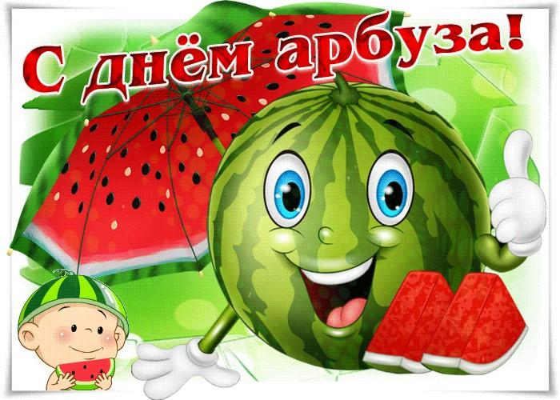
3 АВГУСТА МЕЖДУНАРОДНЫЙ ДЕНЬ АРБУЗА — неофициальный, но популярный летний праздник, посвящённый этой сочной ягоде. Он зародился в США, где известен как Национальный день арбуза (National Watermelon Day), и со временем распространился по всему миру.
По одной из версий, история праздника началась в 1878 году в городке Рокки-Форд (штат Арканзас, США). У фермера по фамилии Суинк был очень щедрый урожай арбузов, и он решил угостить ими пассажиров проходящего мимо поезда. Этот добрый поступок стал традицией, которая со временем переросла в сельскохозяйственную ярмарку, а затем и в Национальный день арбуза в США.
В разных странах в этот день устраивают фестивали с ярмарками, мастер-классами, конкурсами и активностями на свежем воздухе. В России особенно ярко праздник отмечают в регионах, где бахчевые культуры — часть местной культуры.
Если в вашем городе нет официальных мероприятий, праздник можно устроить дома или на природе — купить арбуз, устроить пикник, провести кулинарный конкурс или фотосессию.


5 АВГУСТА МЕЖДУНАРОДНЫЙ ДЕНЬ СВЕТОФОРА
5 августа ежегодно во многих странах отмечается Международный день светофора — праздник, посвящённый одному из самых узнаваемых символов безопасности на дорогах.
Первые попытки регулировать уличное движение относятся ещё к XIX веку, однако использование специально созданного устройства оказалось недолговечным: спустя месяц произошёл взрыв прибора регулирования движения из-за утечки газа, эта установка была демонтирована.
Настоящий технический прорыв случился 5 августа 1914 года, когда появился первый электрический светофор, он имел всего два цвета — красный и зелёный, его управление осуществлялось вручную. Именно этот день считается днём рождения современного светофора.
Первый светофор в СССР был установлен в Петрограде (сейчас Санкт-Петербург) в 1930 году. Сегодня сеть светофоров охватывает все города и крупные населённые пункты России.
Значение светофора в современном мире велико.
Светофор — это больше, чем просто техническое устройство. Он является символом цивилизации, порядка и безопасности на дорогах, благоустройства городской инфраструктуры. Благодаря светофорам ежедневно предотвращаются тысячи аварий, регулируются сложные транспортные потоки, обеспечивается безопасность школьников, пожилых людей и маломобильных граждан.
Современные светофоры могут быть адаптивными, учитывать плотность трафика, время суток, погодные условия и даже экстренные ситуации. Некоторые системы включают сенсоры, камеры и подключены к интеллектуальным системам управления городским движением.
Светофор — это «молчаливый регулировщик», сохраняющий безопасность нашего пути каждый день.


8 АВГУСТА ДЕНЬ ФИЗКУЛЬТУРНИКА
8 августа 2026 года в России отмечается День физкультурника — праздник, который ежегодно приходится на вторую субботу августа.
Всесоюзный день физкультурника был учреждён постановлением Совета Народных Комиссаров СССР 16 июня 1939 года для популяризации спорта и здорового образа жизни. Первое празднование прошло 18 июля того же года.
С 1961 года День физкультурника стали отмечать во вторую субботу августа, а официально этот порядок был закреплён в 1980 году Указом Президиума Верховного Совета СССР №3018-Х «О праздничных и памятных днях».
В этот день по всей стране традиционно проходят различные спортивные мероприятия и соревнования.
Также в этот день поздравляют спортсменов, тренеров, преподавателей физкультуры, работников спортивных учреждений и всех, кто ведёт активный образ жизни.
В 2026 году День физкультурника совпал с открытием II Всероссийской спартакиады «Спартакиада народов России», которая охватила 44 вида спорта и проходила в семи регионах страны.
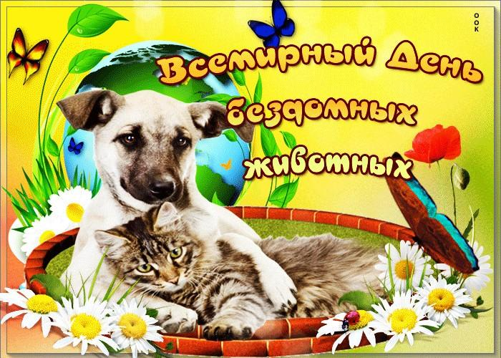
ВСЕМИРНЫЙ ДЕНЬ БЕЗДОМНЫХ ЖИВОТНЫХ отмечается ежегодно в третью субботу августа. В 2026 году эта дата пришлась на 15 АВГУСТА.
Инициатором выступила некоммерческая зоозащитная организация «Международное общество прав животных» (ISAR) в 1992 году. Цель даты — привлечь внимание общества к проблеме бездомных животных, напомнить людям об ответственности за тех, кого они приручили.
Многие бездомные животные раньше были домашними питомцами, которые по разным причинам (переезд, аллергия, нежелательное потомство) оказались на улице. День бездомных животных помогает осознать, что каждый человек может повлиять на эту ситуацию.
Главное — не оставаться равнодушными. Даже небольшие действия могут спасти чью-то жизнь.


19 АВГУСТА ДЕНЬ РОЖДЕНИЯ РУССКОЙ ТЕЛЬНЯШКИ
В России существует много интересных праздников, есть и такой — День рождения русской тельняшки, который отмечается 19 августа. Хотя он не установлен официально, но весьма популярен. Особенно широко празднуют в Санкт-Петербурге, где энтузиасты отмечают его как собственную традицию.
Тельняшка (в народе также — тельник) — нательная полосатая рубаха (отсюда и название), которую как предмет униформы носят военнослужащие многих стран, но лишь в России она стала особым символом, отличительным знаком настоящих мужчин.
Дата выбрана не случайно: именно 19 августа 1874 года император Александр II подписал указ о введении новой формы одежды для моряков русского флота. Инициатором этого решения был великий князь Константин Николаевич Романов, носивший тогда высший военно-морской чин — генерал-адмирал.
День рождения русской тельняшки — это не только профессиональный праздник моряков, но и повод для всех поклонников этого символичного предмета одежды выразить уважение морским традициям.


20 АВГУСТА В РОССИИ ОТМЕЧАЮТ ДЕНЬ РОЖДЕНИЯ ЧЕБУРАШКИ — культового персонажа из детских книг и мультфильмов.
Дата выбрана не случайно: именно 20 августа 1966 года вышла первая книга Эдуарда Успенского «Крокодил Гена и его друзья» о приключениях ушастого зверька. Изначально день рождения персонажа отмечали в последнюю субботу или воскресенье августа. Однако в 2005 году Эдуард Успенский, изучив свои архивы, уточнил точную дату создания героя — 20 августа.
Чебурашка — персонаж, созданный Эдуардом Успенским. В предисловии к книге автор писал, что это была детская бракованная игрушка, которая выглядела как странный зверёк — «не то медвежонок, не то заяц с большими ушами». По сюжету он случайно был доставлен из тропической страны в коробке с апельсинами, которую обнаружил директор магазина, и дал ему имя — Чебурашка.
Существует несколько версий происхождения имени. По одной из них, Успенского вдохновила маленькая дочь друга, которая постоянно падала в большой шубе. После очередного падения отец сказал: «Опять ты чебурахнулась!» — слово, означающее «упасть», очень понравилось писателю.
Канонический внешний облик Чебурашки сформировался в 1969 году благодаря художнику-мультипликатору Леониду Шварцману для мультфильма о крокодиле Гене.
Этот праздник объединяет поколения взрослых и малышей, напоминая о важности дружбы, доброты и верности.

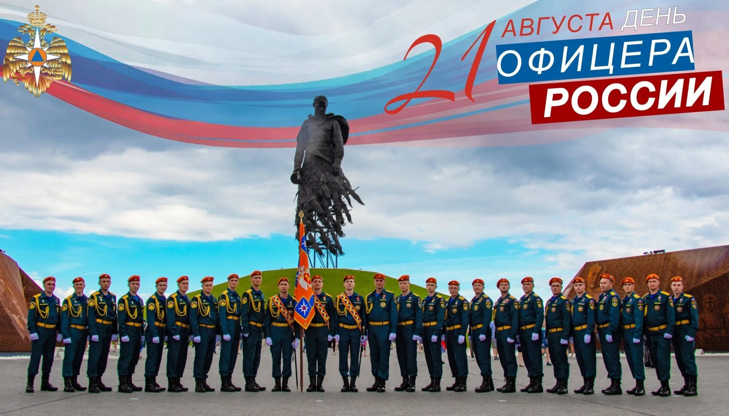
21 АВГУСТА ДЕНЬ ОФИЦЕРА РОССИИ
День офицера России отмечается ежегодно 21 августа. Это неофициальный праздник, который объединяет командный состав всех силовых структур страны — Вооружённых сил, Росгвардии, ФСБ, МЧС и других.
Идея учредить День офицера принадлежит общественной организации «Офицеры России». Дата 21 августа была выбрана не случайно — она предшествует Дню Государственного флага Российской Федерации (отмечается 22 августа). Флаг считается общим символом доблести и чести для всего офицерского корпуса страны.
Хотя праздник пока не имеет государственного статуса, он широко отмечается в среде ветеранов, военных и патриотических организаций.


22 АВГУСТА ДЕНЬ ГОСУДАРСТВЕННОГО ФЛАГА РОССИЙСКОЙ ФЕДЕРАЦИИ
В России День государственного флага ежегодно празднуется 22 августа; в 2026 году эта дата выпадает на субботу. Этот праздник, сравнительно недавно введенный, посвящен символам государства и значимым событиям современной российской истории. Официальное установление Дня флага произошло в августе 1994 года.
Хотя этот праздник не установлен как официальный выходной, во многих регионах страны ему уделяется особое внимание. В 2026 году 22 августа будет выходным днем при пятидневной рабочей неделе, потому что дата приходится на субботу; дополнительного федерального выходного из-за Дня флага не предусмотрено. В честь Дня флага организуются крупные события — от концертов и торжественного вручения паспортов до украшения городских пространств тематической подсветкой.

*****************************************************************

НОВОСТИ ДЕТСКОГО САДА
НОВОСТИ ГРУПЫ
МАЛЫШИ

«АДАПТАЦИЯ»

Адаптационные игры помогают умело переключить внимание плачущего малыша на интересное дело.
Главная задача — не научить чему-то, а создать эмоциональный контакт: ребёнок должен увидеть в воспитателе доброго партнёра, который как мама — всегда готов помочь и интересно поиграть.
Через игру также закладываются основы общения со сверстниками. Такие игры помогают снять тревогу, сформировать уверенность в себе и создать в группе доброжелательную атмосферу.
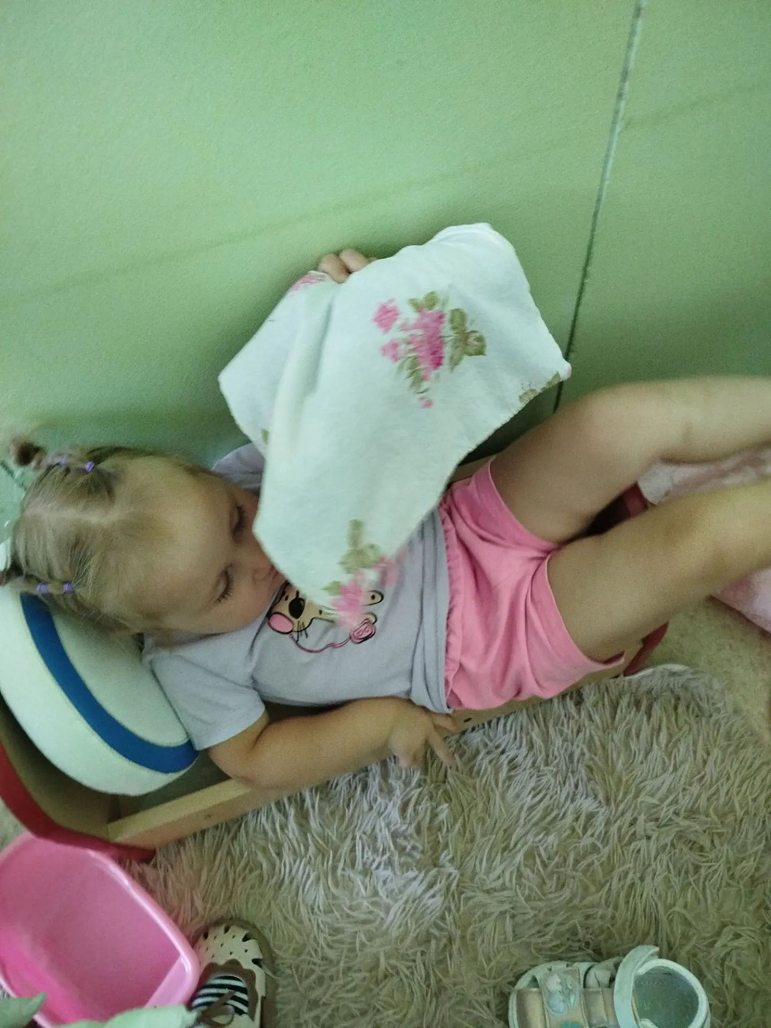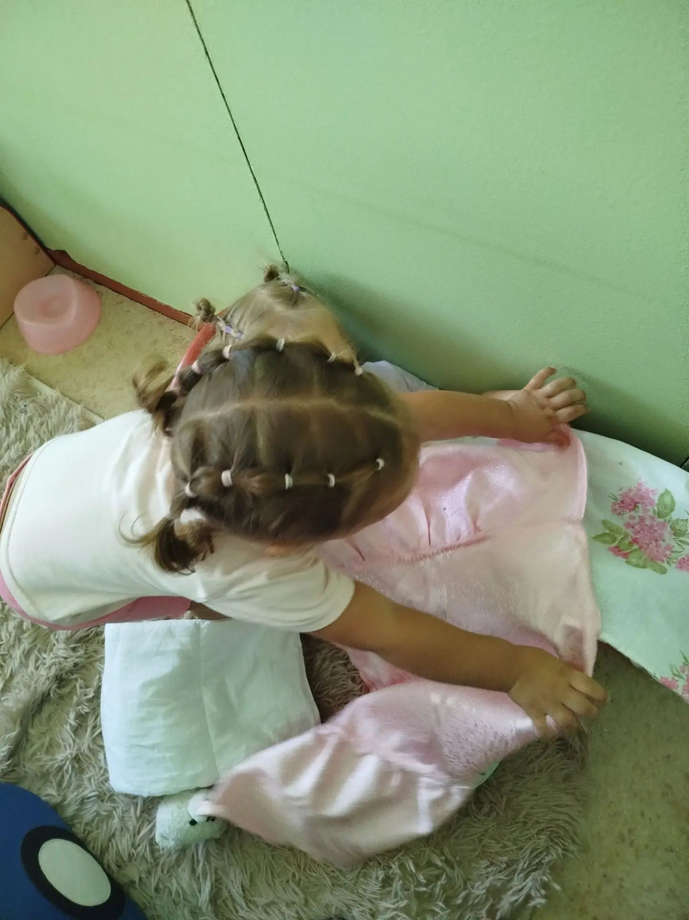

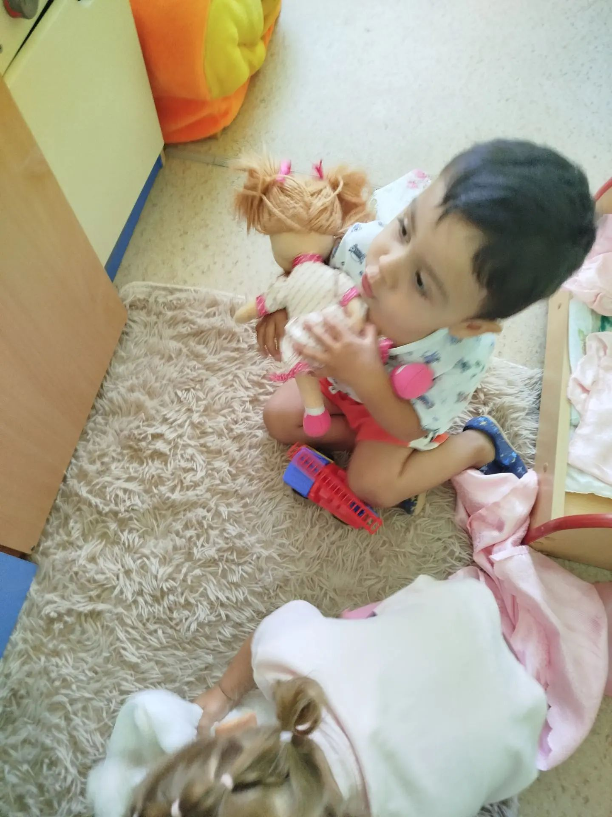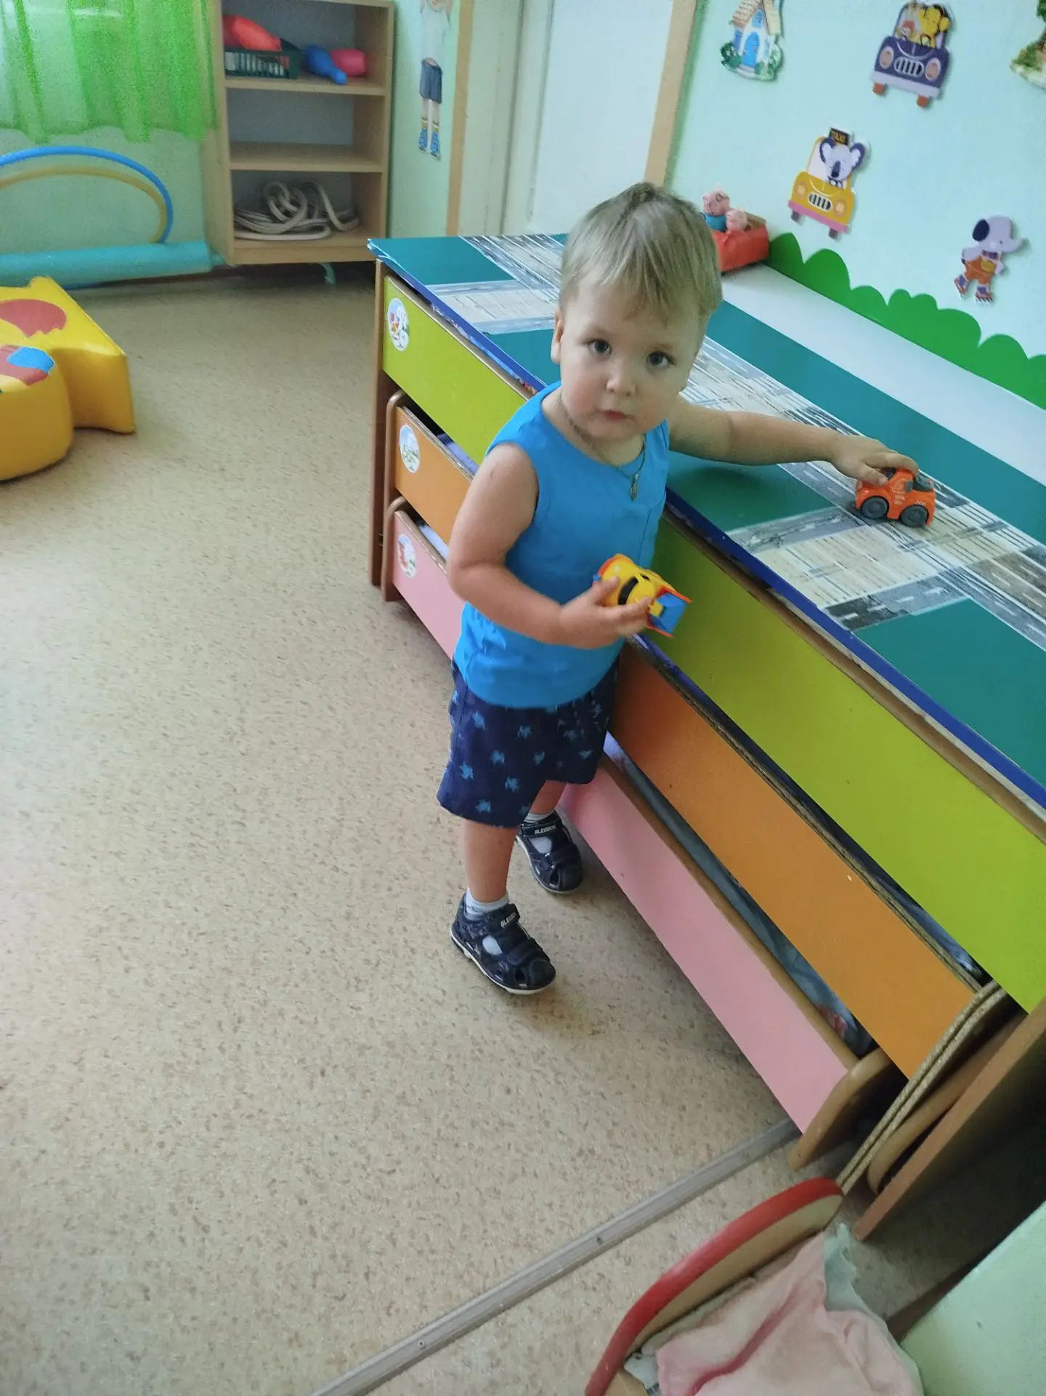

НОВОСТИ ГРУППЫ КРЕПЫШИ



«ДЕНЬ МАЛИНОВОГО ВАРЕНЬЯ»

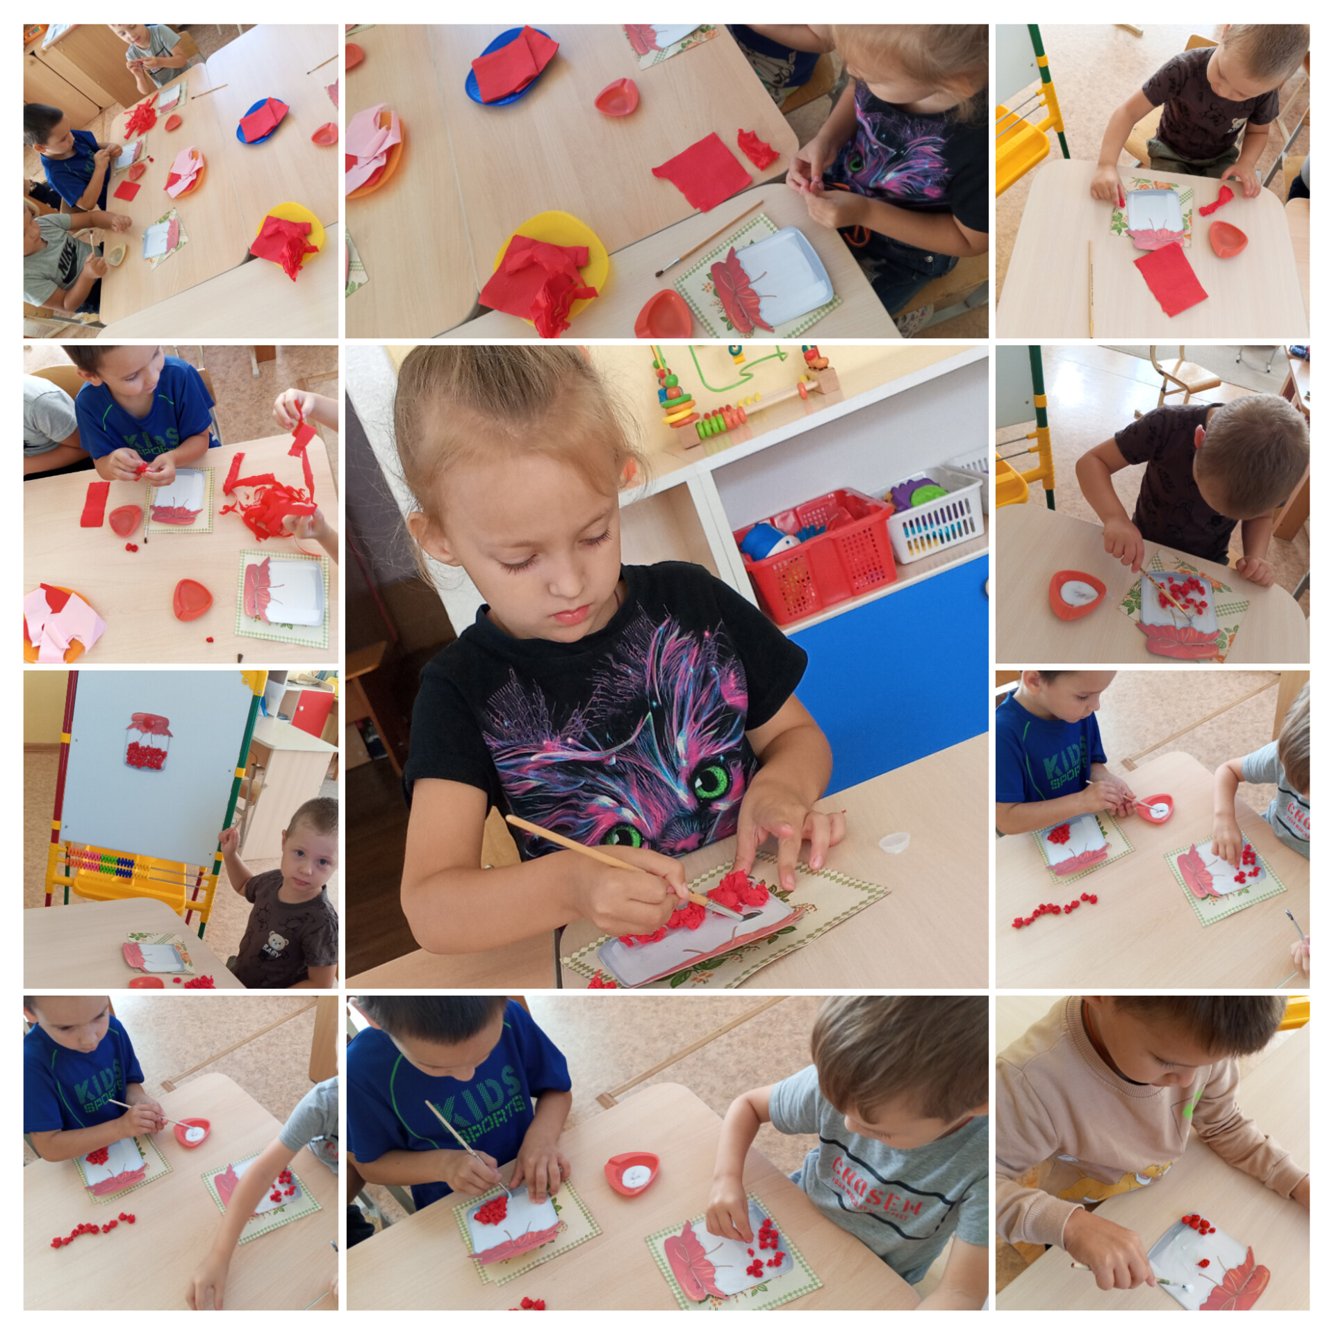

Сладкий, ароматный и очень весёлый день прошёл в группе "Крепыши" нашего детского сада. Всё потому, что 16 августа отмечается необычный праздник — День малинового варенья!
В этот день, ребята узнали о пользе малины, смотрели мультфильмы, играли в весёлые игры и делали аппликации «Баночка варенья». Праздник подарил детям радость и сладкое летнее настроение!

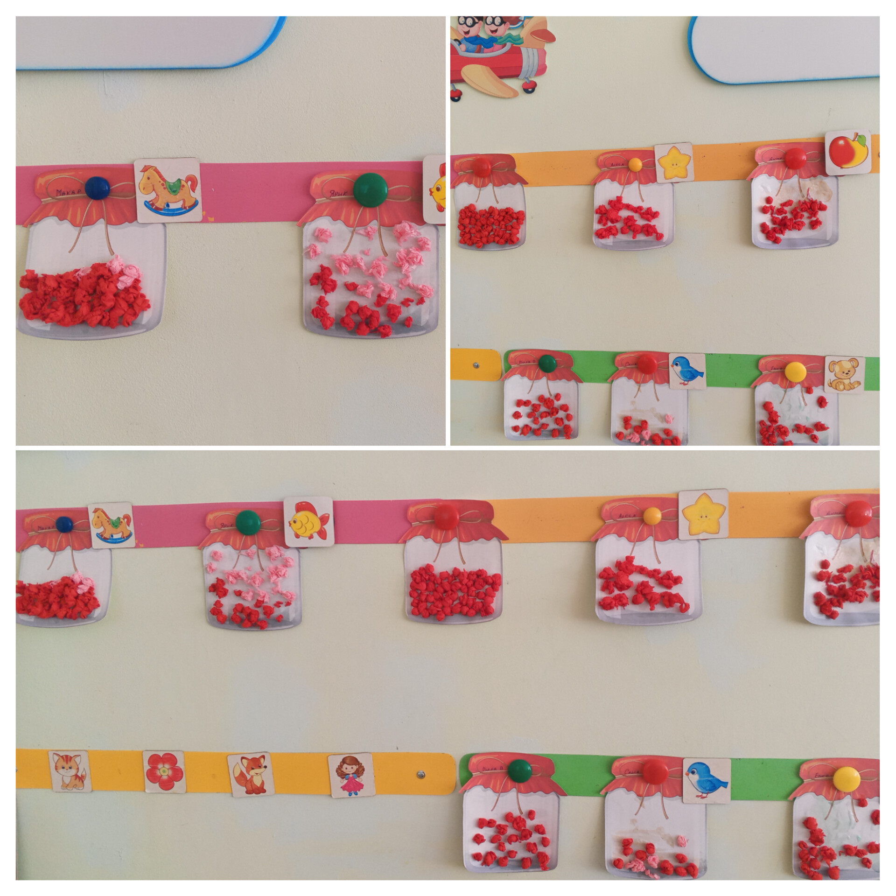
НОВОСТИ ГРУППЫ ПОДСОЛНУШКИ

«ДЕНЬ БЕЗДОМНЫХ ЖИВОТНЫХ»
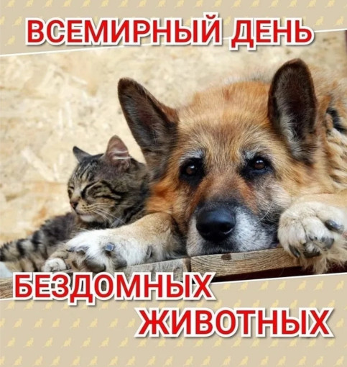
В группе «Подсолнушки» весь день говорили о защите бездомных животных и благотворительных мероприятиях. Рассказали, что волонтеры проводят концерты, конкурсы и аукционы, которые помогают собрать средства, которые направляются на помощь бездомным животным — в первую очередь, конечно, собакам и кошкам. Также этот день — хороший шанс найти хозяина для беспризорного четвероногого друга.
Нельзя забывать и о том, что среди беспризорных животных большой процент — потеряшки и выброшенные на улицу человеком. Во многих российских городах количество уличных бездомных собак исчисляется десятками тысяч особей. Приютов катастрофически не хватает по всей стране.
Кстати, первый из известных в мире приютов для собак появился в Японии в 1695 году; в нем содержалось 50 тысяч животных. Первый закон, направленный на защиту животных от жестокости, был принят в Великобритании. Это произошло в 1822 году. А самые благоприятные для животных условия существуют в Австрии, где законодательство запрещает, например, обрезать собакам хвост и уши, использовать диких животных в цирках, продавать щенков и котят в витринах зоомагазинов и так далее. И чтобы закрепить данную тему дошколята совместно с воспитателями выполнили красочные работы, которые забрали домой.

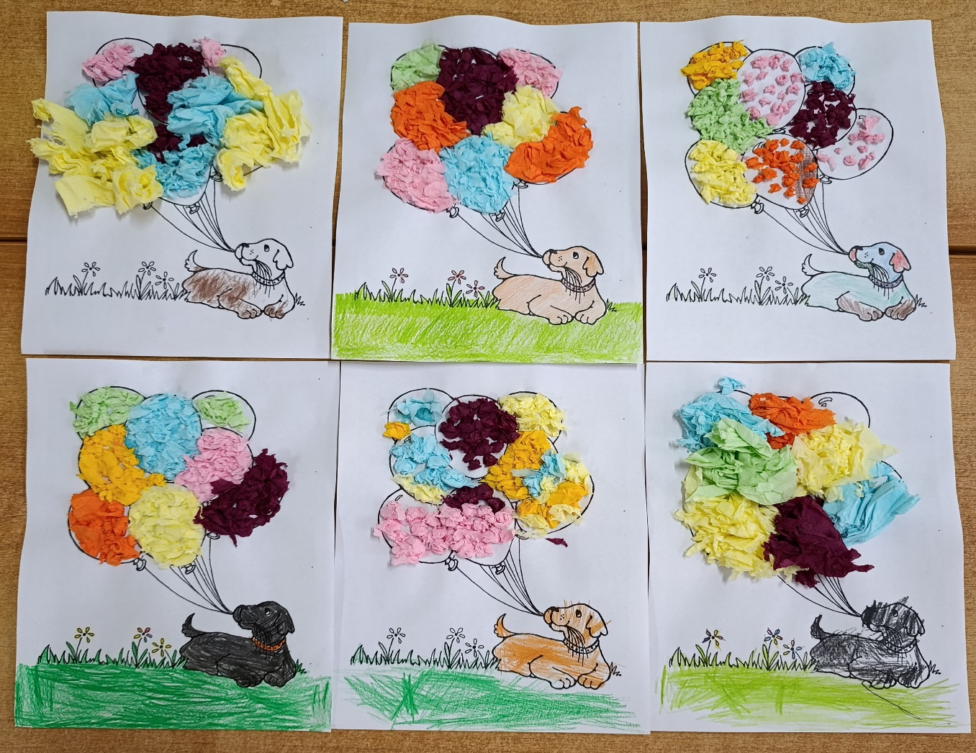
НОВОСТИ ГРУППЫ ФАНТАЗЕРЫ

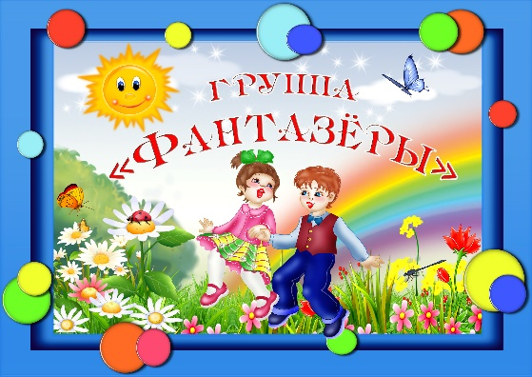

«ДЕНЬ ВЕСЕЛЫХ НОТОК»

Дети очень весело провели время на просмотре спектакля Цветные нотки. Много нового и интересного ребята узнали, играли в музыкальные игры. Получили массу удовольствия.

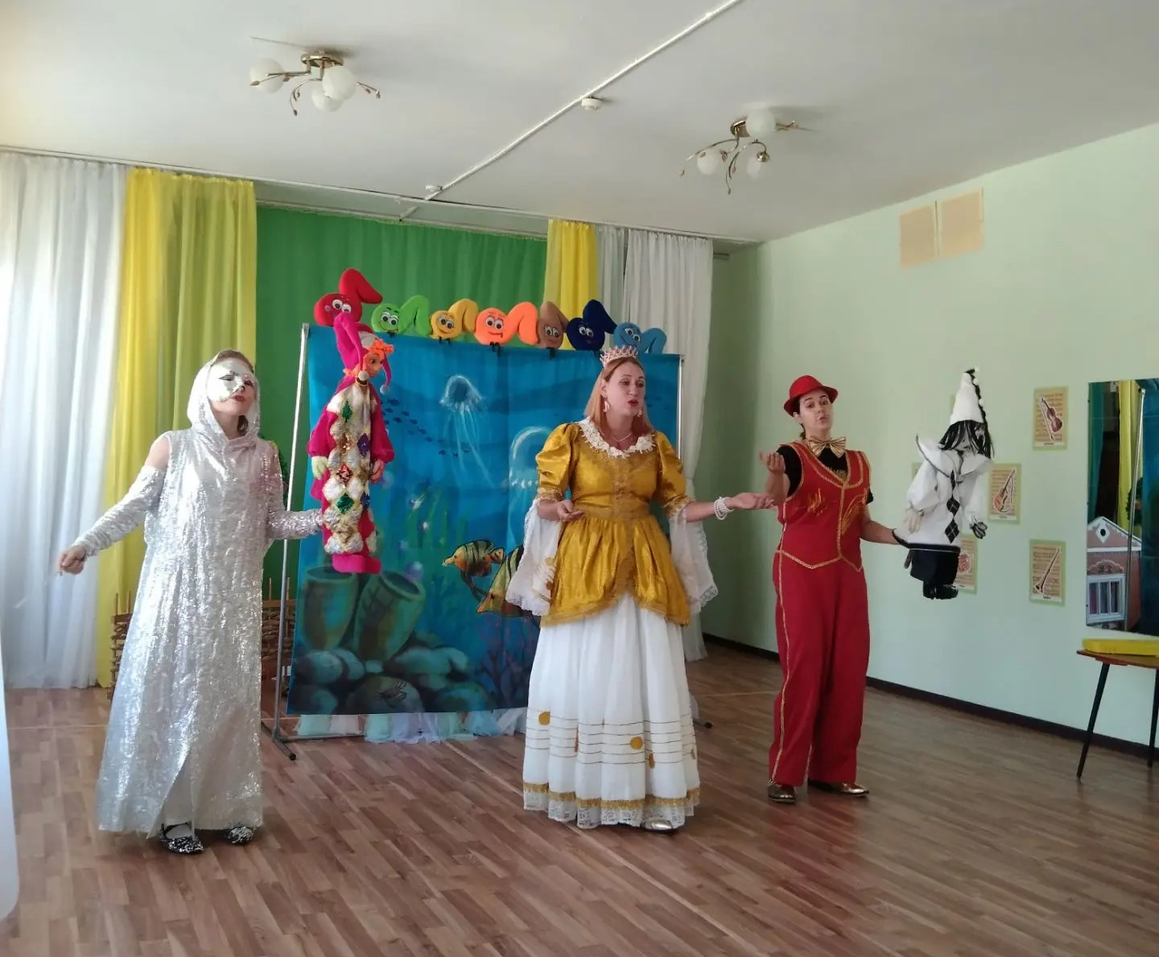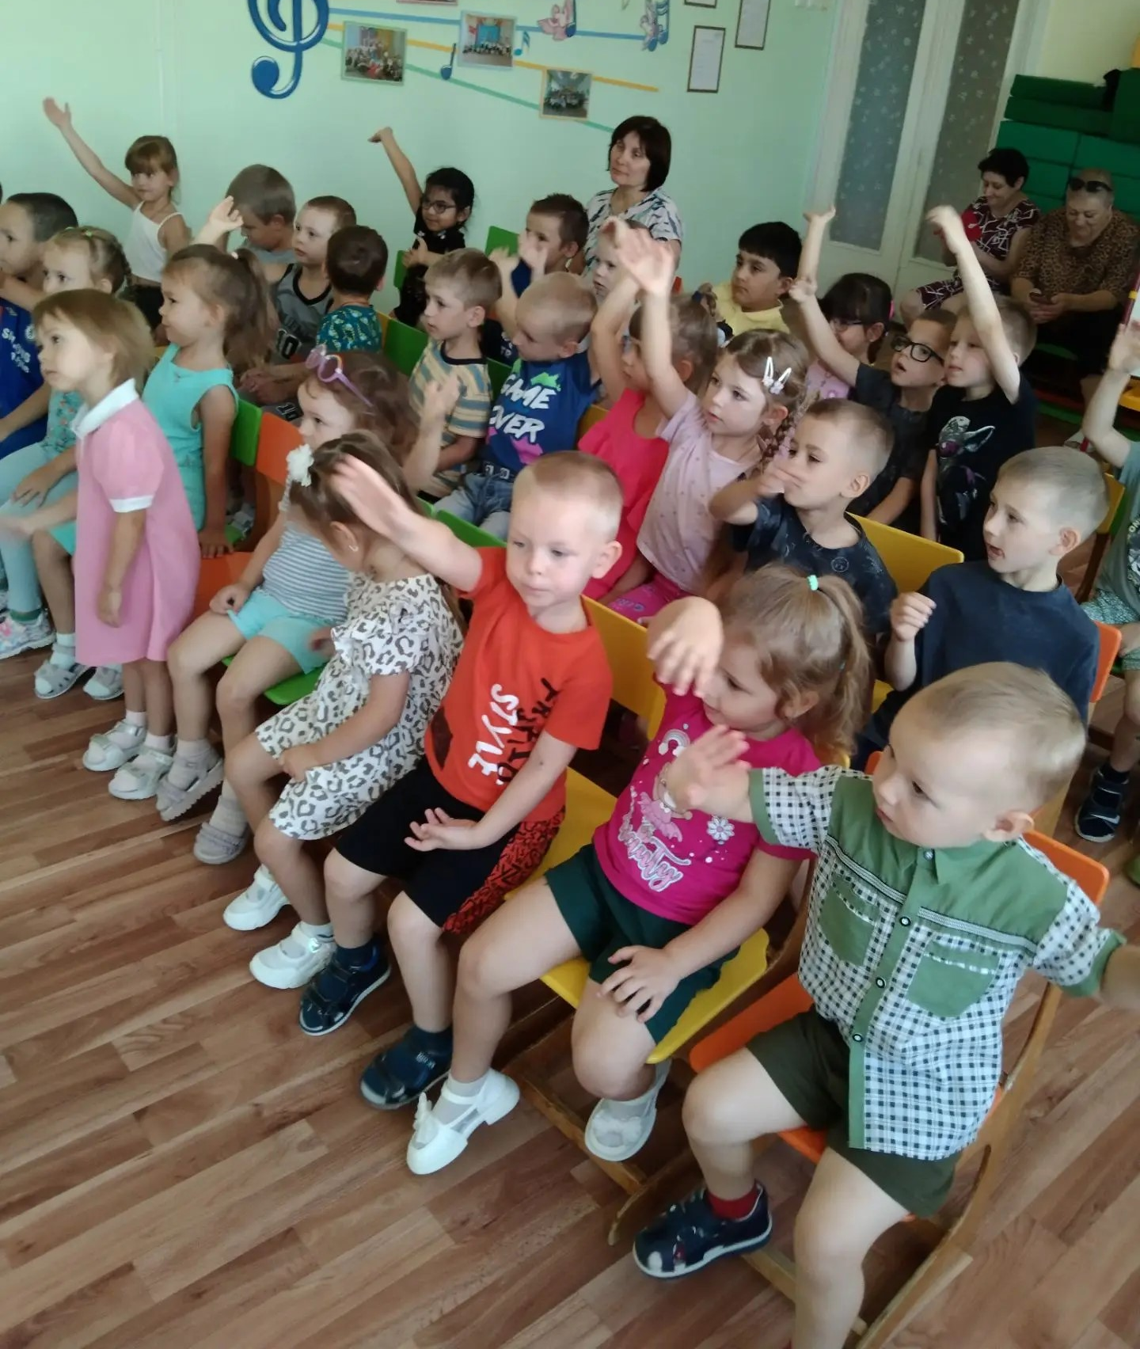

НОВОСТИ ГРУППЫ ПОЧЕМУЧКИ


«ДЕНЬ МАЛИНОВОГО ВАРЕНЬЯ»

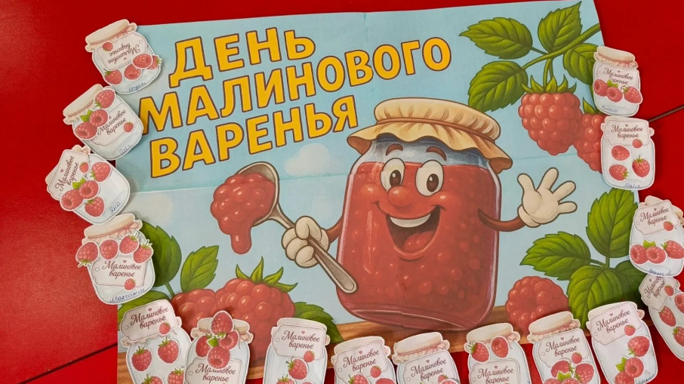
В группе «Почемучки» прошёл уютный и ароматный праздник — День малинового варенья! Ребята с большим интересом узнали, как появляется любимое лакомство: поговорили о малине, обсудили, где она растёт, какого цвета и какая на вкус, а ещё вспомнили, что варенье часто варят, чтобы сохранить ягоды на зиму.
Самым творческим этапом дня стала лепка ягод малины. Ребята с удовольствием лепили и «собрали» полную корзинку ягод для ароматного и сладкого варенья.

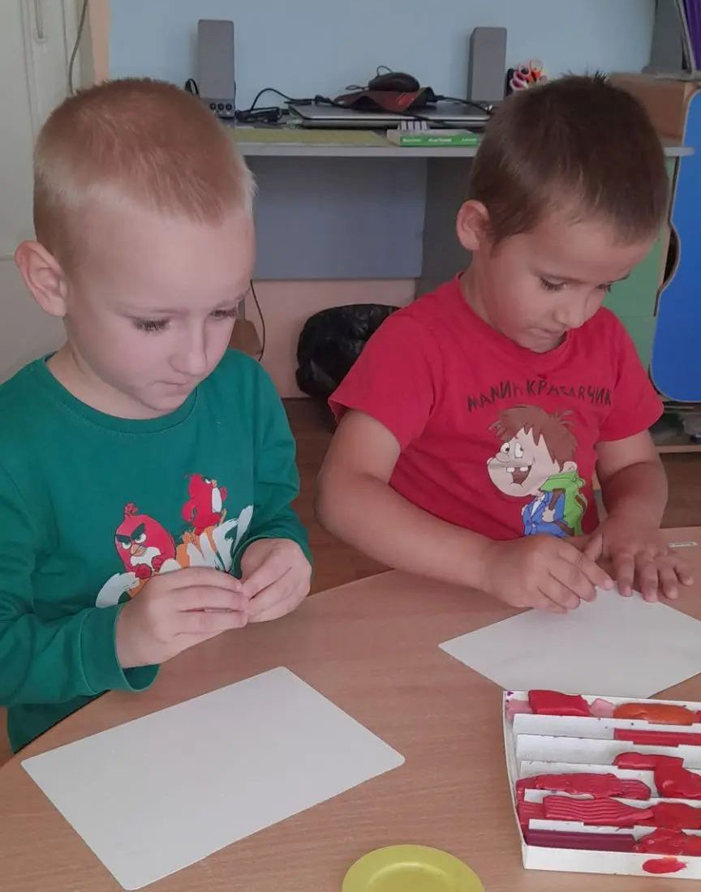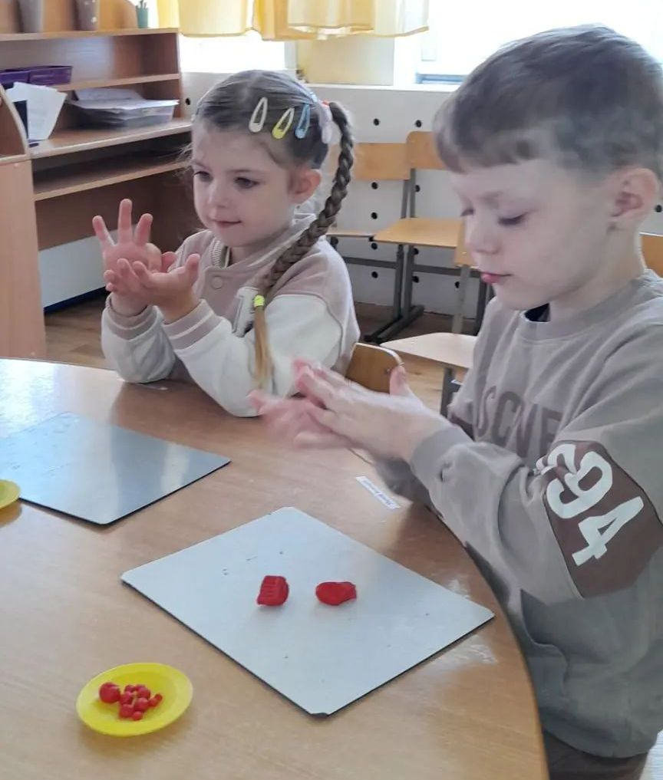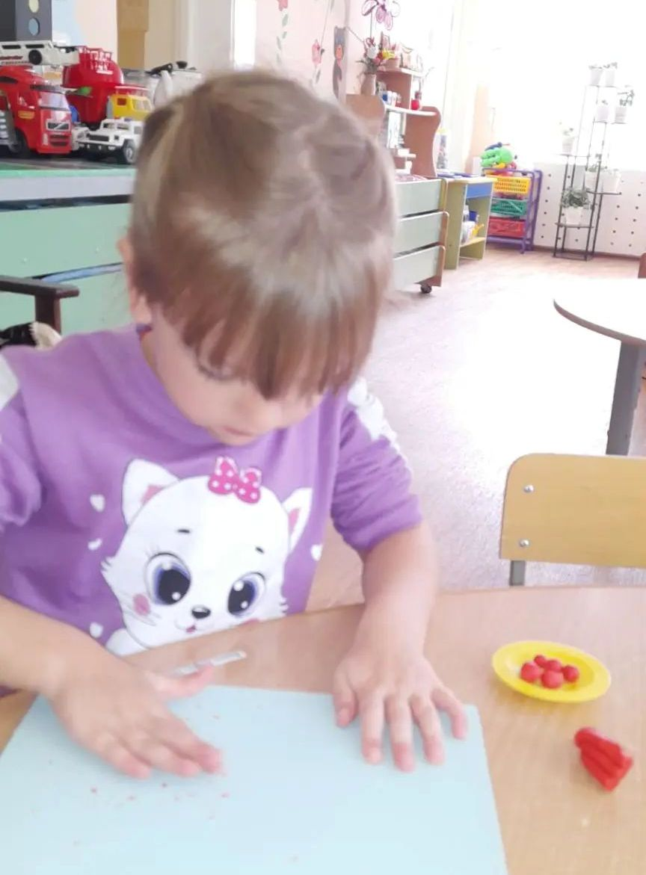

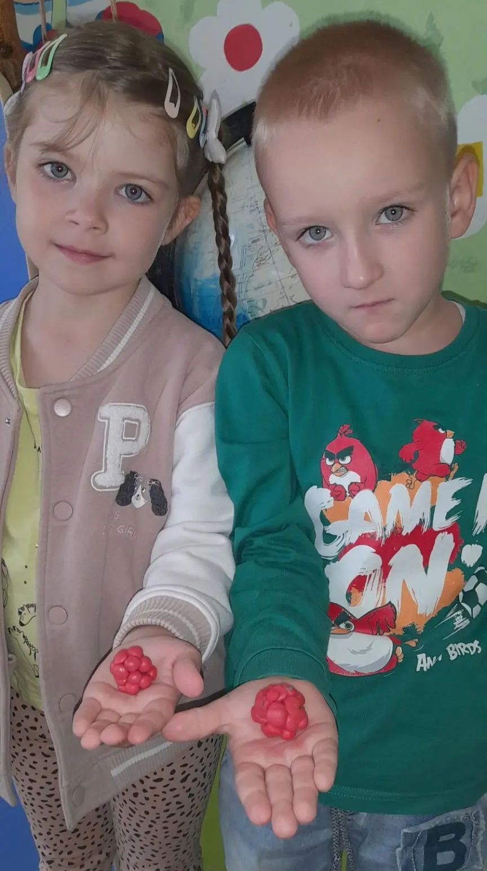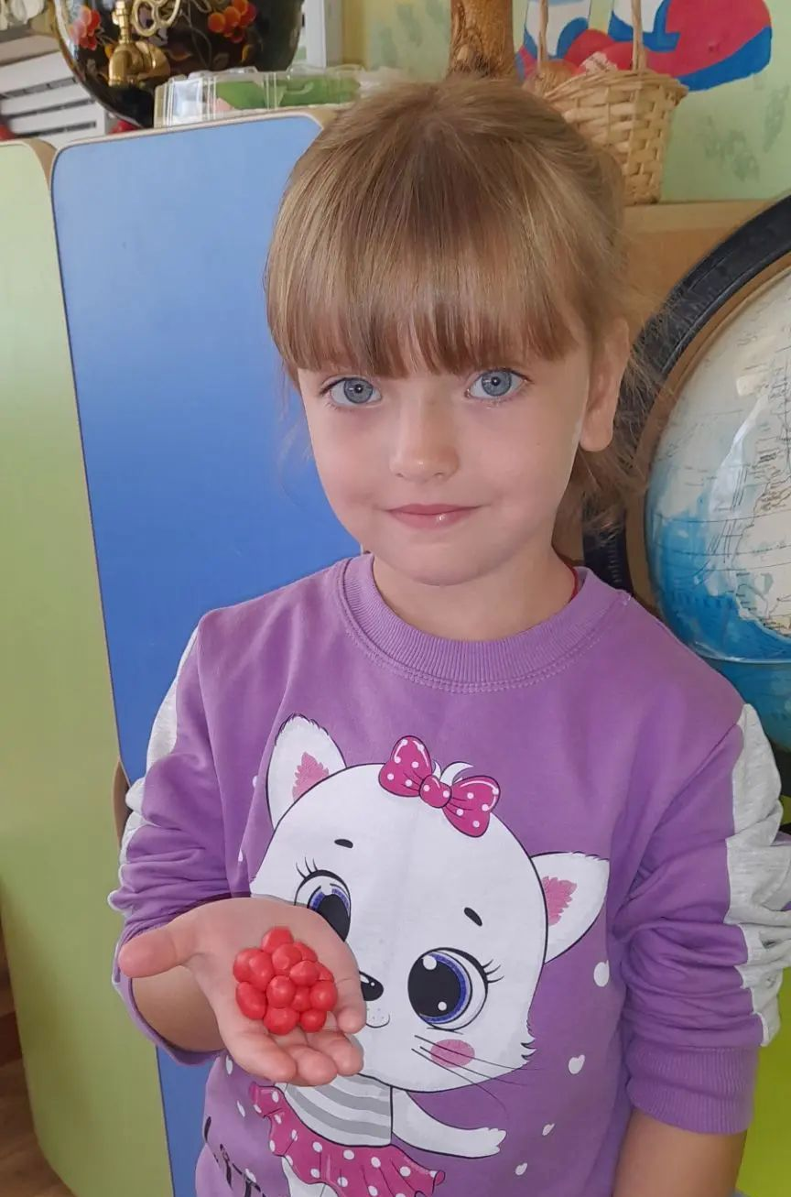

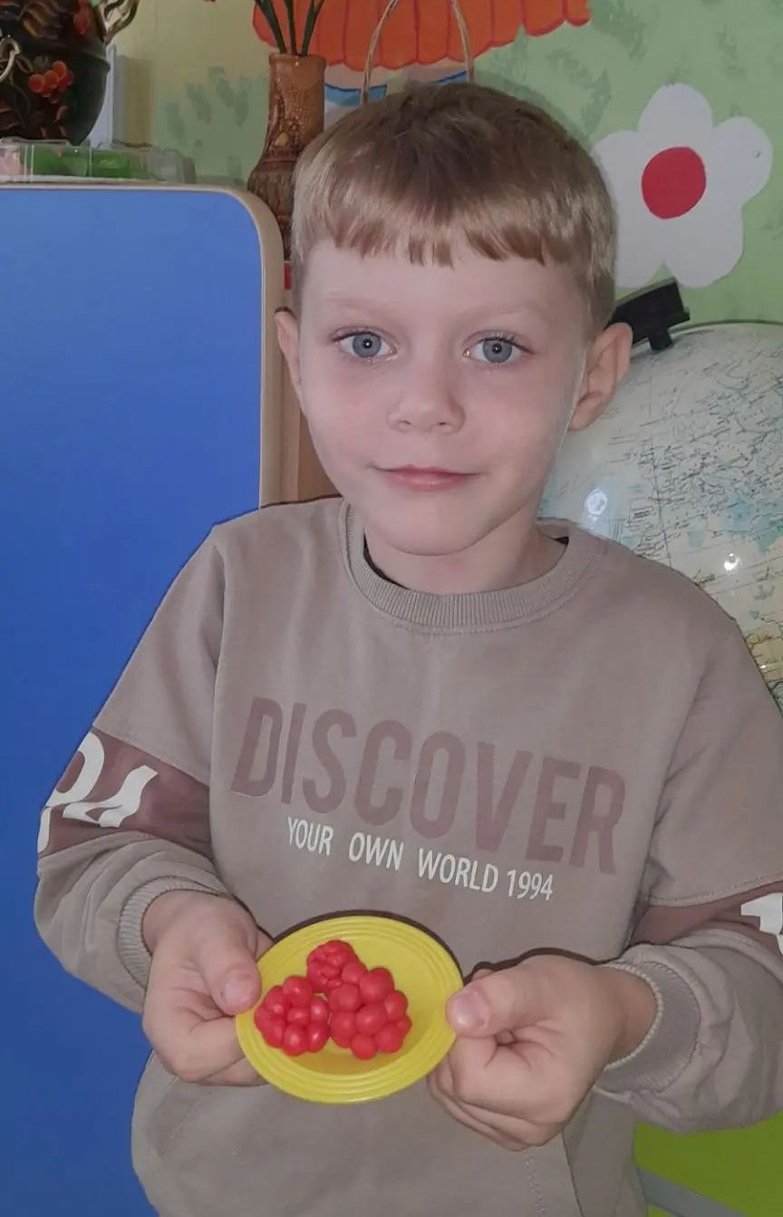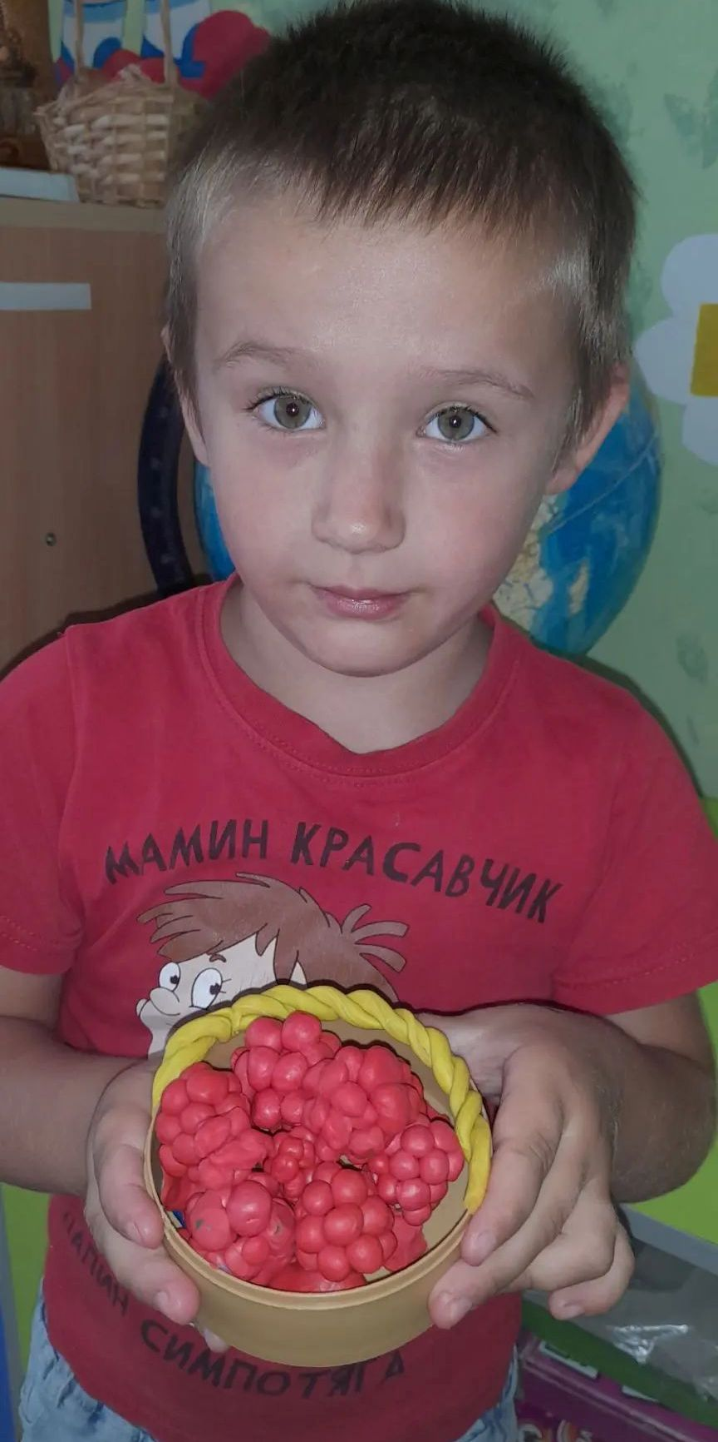

СОВЕТЫ МУЗЫКАЛЬНОГО РУКОВОДИТЕЛЯ
«Игры для развития слуха и ритма»

Не спешите ставить ребёнку диагноз - нет слуха, если он пока не в силах чисто воспроизвести голосом мелодию знакомой песенки. Внутренний слух при этом может работать, а вот научиться координировать его с голосом деткам бывает сложно. Начинайте не с песенок, а с коротких интонаций, попевок.

«Повтори за мной»

Изображайте голоса животных.
Тоненько «пи-пи-пи» - мышка.
«Мяу» - игриво, сначала понижая, а потом повышая интонацию.
Отрывисто, громко - «гав-гав».
«Га-га-га» - каждый слог на новом звуке (уже маленький мотив!).

Даже годовалый малыш с удовольствием подхватит эту игру. Главное, делать это артистично, с выразительной мимикой и весело. Малышам постарше напомните о прогулке в лесу, позовите друг друга: «Ау!». Меняйте интонацию - то низкий голос, то высокий, протяжно или коротко.

«Аплодисменты»

Вы прохлопываете ритм, а малыш пробует повторить. С каждым разом ритм должен усложняться. Вместе с хлопками проговаривайте сначала слова (например: «ма-ма», «ма-моч-ка»), а потом веселые стишки или потешки.

Эта игра отлично развивает не только чувство ритма, но также внимание и память.

Включайте детям песенки, к которым есть минусовки. Сначала слушайте вариант с голосом и подпевайте вместе с ребенком. А когда он хорошо запомнит слова, можно включать только аккомпанементы и петь самим.

Музыкальный руководитель Сергеева И.Г.
СОВЕТЫ СТАРШЕЙ МЕДИЦИНСКОЙ СЕСТРЫ

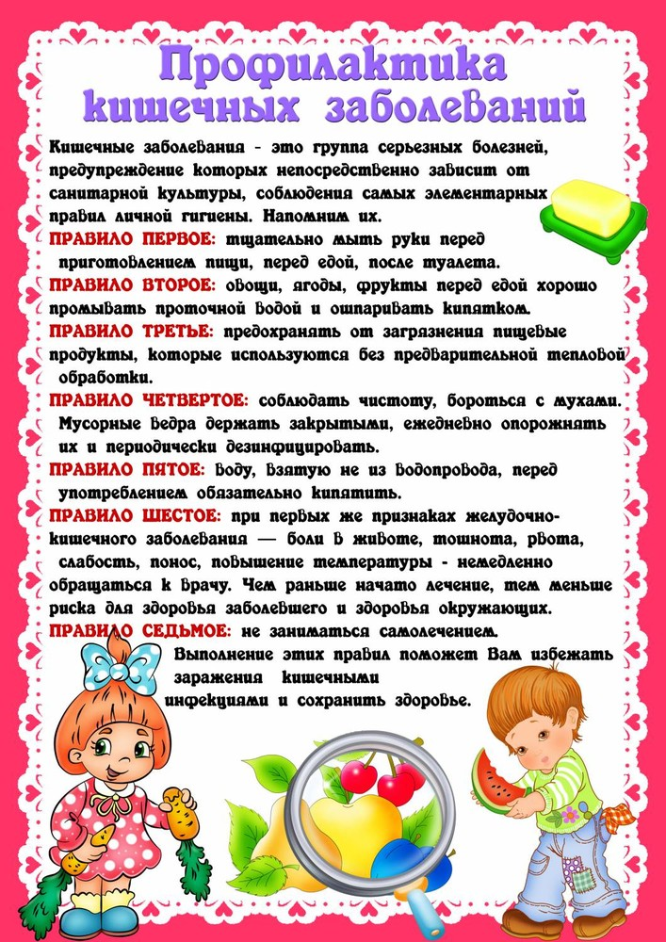

***************************************************************************************

Расскажите детям про лето:

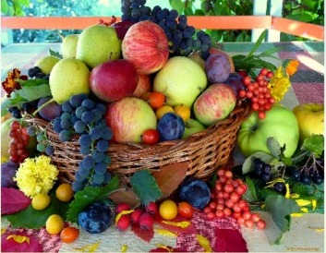

Август — самый щедрый, богатый месяц в году: в садах созревают яблоки, груши, сливы, в огородах — морковь, свекла, лук, в полях наливаются спелостью колосья ржи и пшеницы. А как хорошо в лесу! Тепло и сухо, много грибов, ягод и орехов. Поэтому и зовут август в народе «хлебосолом».
Раньше август был шестым месяцем года и назывался «сек - стилис», в первом веке до нашей эры он был переименован в честь римского императора Октавиана, имеющего титул Цезарь Август.
В Древней Руси этот месяц носил название «серпень», потому что в эту пору жали серпами хлеб. Называли наши предки август и «зарев», «зорничник», «зорник» - от ясных зорь и ярких зарниц, которыми богат последний месяц лета. Величали август и «жнивень», потому что главное дело в августе - жатва, «густоед», «разносол», «хлебосол» - в это время всего в избытке: «На зимний стол август готовит разносол»; «собериха-припасиха»: «Что в августе соберешь, с тем и зиму проведешь».

Приметы августа для детей

Овсы да льны в августе смотри.
В августе серпы греют, а вода холодит.
В августе солнце греет, а вода холодеет.
Дуб в августе желудями богат - к урожаю.
Июль сорвал листок, придет август - отщипнет два листка.
Коли в августе грибовно, то и хлебовно.
Гроза в августе - к долгой осени.

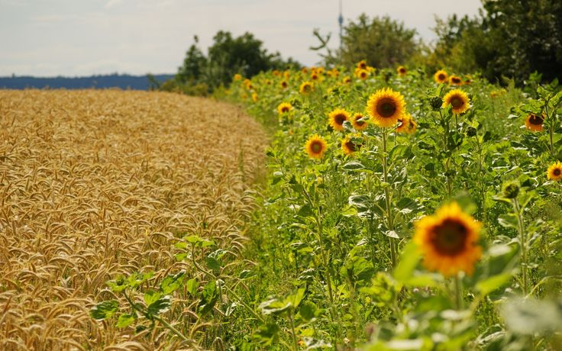

Пословицы и поговорки про август для детей

Август варит, сентябрь на стол подает.
Август - венец лета.
У мужика в августе три заботы: и косить, и пахать, и сеять. Кому работа, а нашим бабам в августе праздник.
Август - густарь, густоед, щедрый хлебосол: всего вдоволь. Богат месяц август - всего вдосталь.
Август два часа уволок - от дня убавил, ночи прибавил.
Август - жнивень, месяц жатвы.
Август - и у рыб сытая пора.
Август – собериха - припасиха.
Что в августе соберешь, с тем и зиму проведешь.
Красиво поле снопами, а гумно скирдами.
Что летом родится - зимой пригодится.
Дереву цена по плодам, человеку по трудам.
Зерно в колоске - не спи в холодке.
Зернышко к зернышку - будет мешок.
День прозевал - урожай потерял.
Кто рано встает, тот грибы себе берет, а сонный да ленивый идет после за крапивой.
Лето собирает - зима съедает.
Для умелой руки все работы легки.

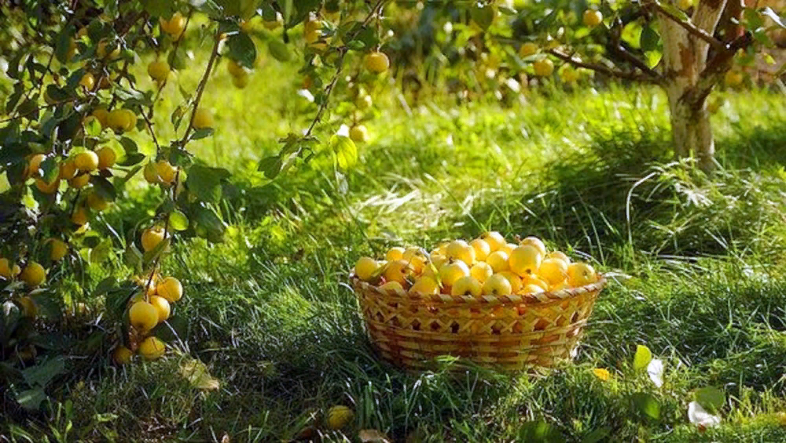

Загадки про август для детей
Ветер тучу позовет
Туча по небу плывет
И поверх садов и рощ
Моросит холодный… (дождь)
Сам алый, сахарный,
Кафтан зеленый, бархатный (арбуз)

Над цветком порхает, пляшет
Веерком узорным машет. (бабочка)
Синий мундир,
Желтая подкладка,
В середине сладко (слива)

Домовитая хозяйка
Пролетает над лужайкой,
Похлопочет над цветком —
Он поделится медком. (пчела)
В садочке есть плод,
Он сладок как мёд,
Жёлтый как калач,
Но не круглый как мяч,
Он под самой ножкой
Вытянут немножко. (груша)
Он на солнышке стоит
И усами шевелит.
Разомнешь его в ладони -
Золотым зерном набит. (колос)

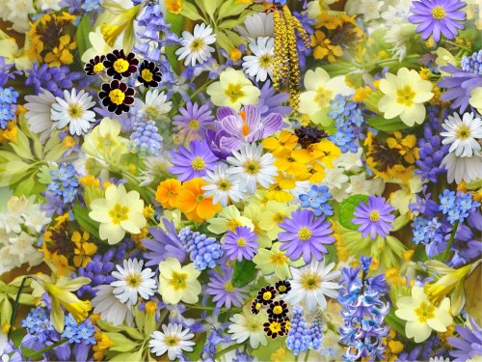

Стихи про август для детей

*****
Август жаркий нас приветит
Море плещет, солнце светит
Август жаркий нас приветит.
Отдыхают от души,
Веселятся малыши!

*****
Август
Собираем в августе
Урожай плодов.
Много людям радости
После всех трудов.
Солнце над просторными
Нивами стоит.
И подсолнух зернами
Черными
Набит.
Самуил Маршак

*****
Вот и кончается лето
Вот и кончается лето,
Яростно рдеют цветы,
Меньше становится света,
Ближе приход темноты.
Но – темноте неподвластны,
Солнца впитавши лучи, –
Будем по-прежнему ясны,
Искренни и горячи!
Николай Асеев

*****
Август устали не знает…
Август устали не знает,
Заглянув во все сады,
Он в корзинки собирает
Золотистые плоды.
Груши, яблоки, малину.
Наклоняя ветки, рвет,
А в бочонки и кувшины
Льет густой душистый мед.

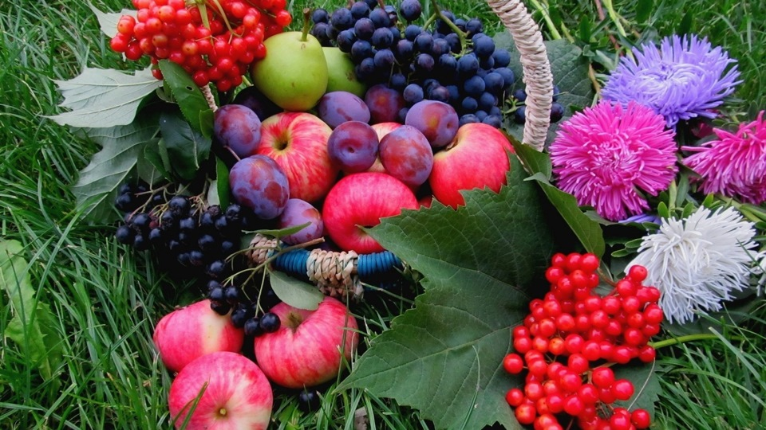

*****
Август
Вот и близко завершенье
Летней солнечной поры.
Щедрый август, в утешенье,
Преподносит нам дары.
Полон лес грибов и ягод.
Сколько хочешь, собирай!
Мёд душистый сладок, сладок.
Жнут пшеницы урожай.
– Эй, девчонки и мальчишки,
Подставляйте кузовок!
Будут вам грибы и шишки
И малины спелой впрок.
А.Захарова

*****
Вот и август. Не грусти!
Вот и август. Не грусти!
За окном идут дожди?
Это лето слезки льет,
В августе оно уйдет.
Грустно? Знаю, не грусти!
Бабье лето впереди!
Лету близится конец,
Дождик льется из небес.
Солнце прячется за тучей,
Зонт бери на всякий случай!
Всё равно, ты не грусти!
Небо выльет все дожди,
Перестанет оно плакать,
На тропе подсохнет слякоть.
Тихо осень в лес зашла,
Красотой обволокла.
Машет шумно нам ветрами:
– Ждите зиму со снегами!
Грустно? Знаю, не грусти!
Бабье лето впереди!
Убежим с тобой мы в лес,
Как же много в нем чудес!
Дерева наряд сменили,
Ветки листья опустили.
Вот и началась пора,
Листопадов! Красота!
Улыбнись, в лесу постой.
Август – месяц золотой!
И.Горбачева

*****
Запах хлеба
Удивителен запах хлеба!
Этот запах нам с детства знаком.
Пахнет хлеб и степью, и небом,
И травой, и парным молоком.
Пахнет хлеб раскаленным подом,
Талым снегом, и вешней грозой,
И мужицким соленым потом,
А порой и мужицкой слезой.
Ах, как вкусен хлеб! До чего же
И душист он, и пышен, как пух.
Лишь пресытившийся не может
До конца оценить хлебный дух.

